Предложения по реформированию НИР

- Начнем с миссии – во имя чего имеет смысл институциональное нововведение.

- Отцы-основатели о необходимости создания НИР
В Положении НИР:
1.1. Народный институт развития (далее – НИР) образован как международная постоянно действующая общественная институциональная структура, деятельность которой направлена на качественное преобразование и прогрессивное развитие народов Мира на научной основе.
На сайте НИР несколько иначе:
НИР создан как объективно недостающая в современном общественном устройстве постоянно действующая институциональная структура, которая отвечает за качественное преобразование и прогрессивное развитие народа.
- Зобов М.И. о необходимости и целесообразности создания Совета старейшин
В докладе О необходимости и целесообразности введения института Совета старейшин в Украине на круглом столе "Совет старейшин – новый социальный институт" в 2015 г. :
«Создание на всех уровнях управления социального института в виде Совета старейшин, включающего в свой состав на постоянной основе опытных и авторитетных представителей территориальных общин, призвано содействовать преодолению кризиса управления посредством обеспечения эффективной саморегуляции украинского общества в тех стратегически важных сферах жизнедеятельности, которые сегодня находятся вне зоны чьей-либо компетенции и ответственности, что и послужило основной причиной управленческого кризиса в стране. На сегодня в Украине:
- Отсутствует системная практика непосредственного волеизъявления граждан путем проведения референдумов, опросов, общих собраний и т.п. Это является прямым нарушением действующей Конституции Украины, согласно которой народ и территориальные громады осуществляют свою власть, прежде всего, непосредственно.
- Отсутствует долгосрочное стратегическое управление развитием Украины и ее регионов по той причине, что через каждые 5 лет после смены властных команд происходит и соответствующая смена стратегического курса.
- Полностью отсутствует регулирование в духовно-нравственной сфере, вследствие чего в стране нет единого морального кодекса, расцветает безнравственность, общество морально разлагается и деградирует.
Из вышеприведенного анализа следует необходимость и целесообразность создания социального института Совета старейшин, осуществляющего управленческие функции в трех сферах:
- Прямое народовластие.
- Стратегическое планирование.
- Духовно-нравственное регулирование.
Поэтому высший представительный орган духовно-интеллектуальной элиты Украины имеет следующие исключительные полномочия:
1. Регулирование в духовно-нравственной сфере.
2. Стратегическое прогнозирование, планирование и управление.
3. Курирование системы народовластия по вопросам:
- Функционирование механизмов непосредственного народовластия – обеспечение подготовки и внесения на рассмотрение вопросов и выполнение принятых народом решений.
- Системный контроль состояния всей системы народовластия и своевременное исправление нарушений в ее функционировании.
- Формирование состава Вече путем репрезентативного случайного выбора.»
- Исходя из миссии, куда и как должен быть встроен новый социальный институт.

Будущее Гармоничное общество, в котором всем предоставлены равные возможности для самореализации на свое и всеобщее благо, возможно только в том случае, когда власть в стране принадлежит народу, отстаивающему интересы всех и каждого. Никакие властные группировки, возвысившиеся над народом, не могут быть выразителями чаяний народа по определению, они будут придерживаться, в первую очередь, своим интересам, народные интересы – по остаточному принципу. Поэтому задачей номер один является становление реального народовластия – наивысшей формы демократии и народного суверенитета как общественного самоуправления, при котором народ страны, обладатель верховной власти, владелец природных богатств и народного хозяйства, и его территориальные общины в пределах своих полномочий непосредственно в лице избирателей определяют принципы организации и правил общественной жизни, ставят задачи самим себе и соответствующим сформированным ими органам управления, контролируют их выполнение.
Существующее декларативное народовластие будет неизбежно трансформировано в реальное народовластие. Так называемая вертикаль власти, ее выборные, представительные органы и исполнительные органы - «аппараты постоянно действующей власти» (всегда удаленные от народа и сложно доступные для его воздействия), будут напрямую подчинены народу и территориальным общинам, периодически оказывающим воздействие на них через механизмы прямого народовластия - собрания, сходы и референдумы.
Соавторами Манифеста была выработана и предлагается к рассмотрению универсальная схема общественного самоуправления на уровне страны и на каждом уровне административно-территориального деления, начиная с территориальных общин населенных пунктов и их внутренних структурных образований. Схема представлена на нижеприведенном рисунке, где восходящими стрелками обозначены пожелания, инициативы, проекты..., а нисходящими – принятые решения.
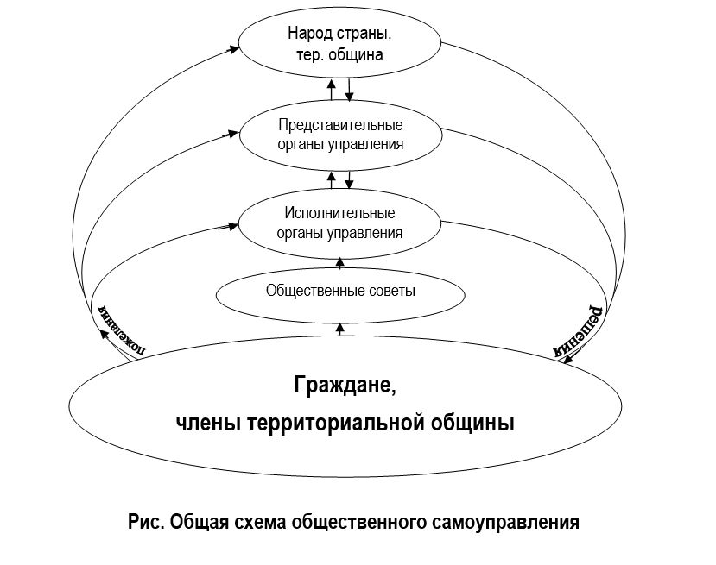
Процесс самоуправления на общенациональном пространстве и на территориях осуществляется путем подготовки, принятия и выполнения решений трех уровней:
1. Решений народа страны или территориальной общины, которые принимаются с помощью механизмов прямого волеизъявления (референдум, собрание и т.д.) и имеют статус управленческих решений наивысшего уровня в стране или на соответствующей территории. Референдумы или собрания проводятся регулярно (не реже одного раза в год) по стандартному набору вопросов (итоги деятельности, утверждение планов развития и т.п.) и по инициативным вопросам.
2. Решений представительных органов, состав которых избирается территориальными общинами, и которые наделены полномочиями принимать нормативно-правовые акты, утверждать бюджеты и планы развития, назначать на конкурсной основе и отзывать высших руководителей исполнительных органов управления, которые наделены в рамках имеющегося бюджета единоличными полномочиями формировать структуру исполнительного органа и осуществлять в нем кадровые назначения.
3. Решений высокопрофессиональных исполнительных органов, которые готовят проекты решений представительных органов, в том числе проекты бюджетов и программ развития, вносят их на утверждение в соответствующий представительный орган и обеспечивают выполнение. Подготовка проектов осуществляется совместно с представителями общественных объединений в общественных советах, где происходит организованное взаимодействие всех заинтересованных субъектов общественного развития: представителей науки, органов управления, деловых кругов, гуманитарной сферы, профсоюзов, общественных организаций и т.д.
Порядок подготовки и принятия коллегиальных решений должен быть таким, чтобы обеспечить их высокое качество, признаком чего может служить уровень согласия при принятии. Следует стремиться к переходу от процедуры принятия решений большинством голосов к процедуре консенсуса, при котором нет не согласных с принимаемым решением. Таким образом будет исключаться насилие большинства над меньшинством.
Функционирование механизмов прямого народовластия
Механизмы прямого народовластия (референдум, общие сборы и т.д.) работают постоянно в планово-ритмическом режиме плюс по мере необходимости, который может выглядеть, например, следующим образом: ежегодно в конце года проводится обязательный референдум, на котором рассматриваются запланированные обязательные вопросы (отчет органов управления за год, оценка их деятельности, и плановые ориентиры на следующий год и т.д.) плюс другие обязательные по теме вопросы, плюс вопросы по инициативе органов управления и по народной инициативе на основе так называемого принципа «инициативы перемен». Такой ежегодный референдум обеспечивает руководящую роль народа в вопросах развития страны, а также ставит под народный контроль все общенациональные органы управления и по своим последствиям может приводить к отставке состава органов или их руководителей, если народ выразит недовольство их работой. Другие обязательные по теме вопросы - это вопросы, которые относятся к исключительной компетенции народа, а именно: внесение изменений в конституцию, определение цели, курса и стратегии развития страны, вопросы народной собственности, важные финансовые вопросы, ключевые вопросы международных отношений и тому подобное. По мере необходимости могут быть проведены дополнительные референдумы (сборы и т.д.).
-----------------------------

В будущей схеме общественного самоуправления, обеспечивающей благодаря народовластию высочайшую устойчивость процессов общественного функционирования и развития, НИР (или Совет старейшин) имеет смысл встроить в систему представительных органов, как бюджетный орган (структуру) типа «духовно-интеллектуальный центр», публично готовящий свои предложения на утверждение либо непосредственно народом либо высшим представительным органом. Должен быть и определен и соответствующий порядок формирования состава этой структуры.
- Исходя из вышеизложенного, каким должен быть НИР в ближайшей перспективе.

На сегодня НИР должен поставить перед собой задачу превратиться во влиятельную открытую народную общественную структуру, продвигающую общество в направлении публично утвержденного стратегического курса, постепенно врастающую в существующую систему представительских органов и готовую занять достойное ее место согласно предлагаемой ее схеме общественного самоуправления.
С учетом наработанного за год предлагается утвердить следующее:
- Стратегический курс (цель) НИР – гармоничное (совершенное) общество.
- Миссия НИР – содействие самосовершенствованию общества.
- Стратегия НИР – всесторонний комплексный план достижения поставленной цели, который предполагает расширение сферы своего влияния на все мировое сообщество посредством развития сети групп НИР, осуществляющих проектную деятельность по всем сферам человеческой жизнедеятельности. Организация совместного мыслетворчества землян и формирование таким образом общецивилизационного коллективного разума (ноосферы) – главная задача НИР на пути становления гармоничных общественных отношений. Это длительный эволюционный процесс, создающий предпосылки для утверждения народовластия - равенства граждан в принятии общественно важных управленческих решений, посредством чего только и возможны все последующие трансформаций общества на благо всех и каждого.
Наиболее быстро реализация задуманного возможна на постсоветском пространстве, в России.

- Общие подходы к организации самоуправления в НИР.
Предлагается организовать функционирование НИР по вышеприведенной схеме народовластия (общественного самоуправления), где процесс самоуправления осуществляется путем подготовки, принятия и выполнения решений трех уровней:
- Решений общего собрания (референдума, опроса) участников оргструктуры НИР (надо будет отличать участников движения НИР без фиксированного членства от участников оргструктуры НИР, имеющих фиксированное членство в определенных структурах). Решения собрания носят наивысший статус. Собрания проводятся по мере необходимости не реже одного раза в год.
- Решений Координационного совета НИР в рамках компетенции.
- Решений групп в рамках компетенции.

- Статус участия в самоуправлении.
В НИР на любом заседании возможно присутствие человека с одним из трех статусов:
- С решающим голосом.
- С совещательным голосом.
- Без права голоса (в режиме наблюдателя).
Решающим голосом на заседании обладают только члены коллектива, проводящего свое заседание. Они же своим решением определяют статус остальных присутствующих на заседании.

- Статус групп.
Предлагаются три статуса групп НИР:
- Функциональные народные группы - ФНГ.
- Открытые народные группы – ОНГ.
- Свободные народные группы – СНГ.
Функциональные народные группы предназначены для выполнения определенных внутренних или внешних функций, необходимость и целесообразность введения которых определяется Координационным советом НИР.
Открытые народные группы образуются гражданами инициативным образом, функционируют на основании единых правил, действующих в НИР.
Свободные народные группы образуются гражданами инициативным образом, функционируют на основании собственных правил.
Группы обретают статус и утрачивают его решением Координационного совета НИР. Группы подотчетны Координационному совету НИР.

В состав Координационного совета НИР входят по одному полномочному представителю от ОНГ и ФНГ.

Зобов

